Задание: изучить и законспектировать кратко лекцию. Подготовить презентацию на тему «Содержание железнодорожного пути» (работа должна содержать: введение, виды работ, какой механизированный инструмент применяется, вывод.) Готовую работу отправить на проверку lukoshko1981@mail.ru

Содержание и ремонт пути
Общие понятия о путевом хозяйстве. Задача содержания железнодорожного пути — обеспечение безопасного и бесперебойного движения поездов. Для обеспечения выполнения этой задачи имеется большое число хозяйственных и производственных подразделений:
- путевые машинные станции (ПМС), которые имеют в своем распоряжении производственные подразделения для выполнения подготовительных, основных и отделочных работ и производственные базы для сборки звеньев путевой решетки, для ремонта элементов железнодорожного пути, для складирования щебня и др.;
- для ремонта механизмов и путевых машин тяжелого типа, а также ремонта путевого инструмента и изготовления нового, предназначены дорожные ремонтно-механические путевые мастерские (ПДМ);
- для ремонта старогодних рельсов используются релъсосварочные поезда (РСП);
- для увеличения срока службы деревянных шпал и брусьев их пропитывают антисептиками на шпалопропиточных заводах. Ремонт старых деревянных и железобетонных шпал выполняют в шпалоремонтных мастерских;
- для обеспечения предприятий и строек балластными материалами (пе сок, гравий, щебень) служат карьеры и щебеночные заводы;
- посадку лесозащитных насаждений вдоль железных дорог обеспечивает дистанция лесозащитных насаждений (ПЧЛ).
Железнодорожный путь в комплексе со всеми обслуживающими его производственными и промышленными предприятиями и организациями составляет путевое хозяйство железных дорог.

Классификация путевых работ. Основой ведения путевого хозяйства является техническое обслуживание и ремонты железнодорожного пути. Основные нормативы и принципы по эксплуатации железнодорожного пути изложены в Положении о системе ведения путевого хозяйства на железных дорогах РФ.
Железнодорожный путь работает в сложных условиях: под воздействием нагрузок от подвижного состава, климатических и погодных условий (колебание температуры, снег и дождь, ветер) накапливаются деформации пути, которые приводят к расстройствам пути, изменению положения пути в плане и профиле. Отступление от норм содержания пути и подвижного состава ускоряют этот процесс. Поэтому, чтобы содержать путь в состоянии, обеспечивающем безопасное и бесперебойное движение поездов, необходимо организовать текущее содержание пути и своевременное производство ремонтов пути в необходимом объеме и с высоким качеством.
Работы по техническому обслуживанию пути и стрелочных переводов подразделяются на следующие виды:
- усиленный капитальный ремонт пути и стрелочных переводов;
- сплошная замена рельсов (на отдельных участках);
- капитальный ремонт пути и стрелочных переводов;
- усиленный средний ремонт пути;
- средний ремонт пути;
- подъемочный ремонт пути;
- планово-предупредительная выправка пути;
- шлифовка рельсов;
- текущее содержание пути.

Усиленный капитальный ремонт пути
(УК) предназначен для обновления верхнего строения пути на путях с повышенной несущей способностью балластного слоя и земляного полотна.
УК включает следующие работы:
замена путевой решетки на новую;
комплексная замена стрелочных переводов;
очистка щебеночного балласта (на глубину ниже подошвы шпал) или замена асбестового балласта на щебеночный;
удлинение переходных кривых и прямых вставок;
замена кривых на кривые большего радиуса;
доведение размеров балластной призмы до требуемых;
ликвидация пучинистых мест в земляном полотне;
укрепление откосов насыпей;
срезка обочин;
выправка пути в профиле и доведение отметок до проектного положения;
выправка круговых и переходных кривых в соответствие с максимальными скоростями движения поездов;
ремонт водоотводов;
срезка и уборка загрязнителей балласта на откосах выемок и насыпей;
ремонт переездов;
очистка русел и планировка конусов малых искусственных сооружений;
шлифование поверхности катания головки рельсов (не позднее, чем после пропуска по пути 2—3 млн т груза) и другие работы, предусмотренные проектом.
Сплошная замена рельсов (PC) совмещается со средним ремонтом пути, производится в период между УК бесстыкового пути с железобетонными шпалами на участках с грузонапряженностью более 50 млн т-км брутто на 1 км в год. Сплошная смена рельсов включает в себя следующие работы:
замену рельсов на новые или старогодние;
замену стрелочных переводов или сплошную смена металлических частей стрелочных переводов;
замену путевой решетки или отдельных шпал (выявляется при осмотре пути); очистку щебеночного балласта;
очистку водоотводных устройств;
выправку и подбивку пути в профиле;
выправку пути в плане и приведение его в проектное положение.
Капитальный ремонт пути выполняется для замены верхнего строения пути на более мощное для путей 3—5 классов, при этом выполняется очистка щебеночного балласта на глубину 25—40 см; набор работ при капитальном ремонте такой же, как при усиленном капитальном ремонте.
Усиленный средний ремонт пути выполняется для повышения несущей способности балластной призмы и земляного полотна. Выполняются те же работы, что и при усиленном капитальном ремонте, кроме замены путевой решетки. Кроме того, выполняются работы по очистке щебеночной призмы с понижением отметки пути или замене асбестового балласта на щебеночный.
Планово-предупредительная выправка пути (В) предназначена для восстановления упругости подшпального основания, выправки по уровню и уменьшения просадок пути. Она включает в себя: сплошную выправку и подбивку пути, рихтовку пути; замену негодных шпал и скреплений; регулировку стыковых зазоров; закрепление клеммных и закладных болтов.
Шлифовка рельсов бывает двух видов; профильная, при которой головка рельса шлифуется по всему периметру, и шлифовка для устранения отдельных коротких неровней на поверхности катания рельсов с целью уменьшения вибрационных воздействий подвижного состава на путь.
Другие виды путевых работ для выполнения сплошных операций по замене изношенных и дефектных элементов верхнего строения пути. К таким работам относятся: сплошная замена рельсов в кривых, замена металлических частей стрелочных переводов, шлифовка рельсов и др.
Текущее содержание пути. Задачей текущего содержания пути является постоянный систематический контроль состояния пути, сооружений и путевых устройств и содержание их в таком состоянии, которое обеспечивает безопасное и бесперебойное движение поездов с максимальными допустимыми скоростями. При текущем содержании выполняются работы в необходимом объеме до ближайшего среднего или капитального ремонта: замена отдельных дефектных элементов верхнего строения пути, сезонные работы по оздоровлению земляного полотна и верхнего строения.
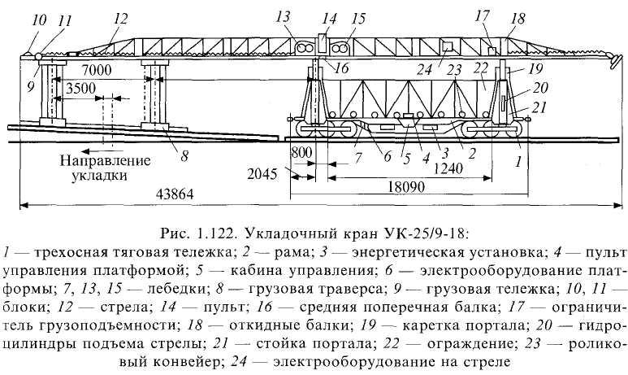
Путевые машины, применяемые при ремонтах пути. Для укладки путевой решетки применяется путеукладочный кран УК-25/9-18 (рис. 1.122). Кран укладывает в путь рельсовые звенья с деревянными и железобетонными шпалами и применяется также при разборке пути. Длина звеньев 25 м, грузоподъемность 18 т. Максимальная производительность крана 750 м пути в час. Крану придаются четырехосные платформы с роликовыми транспортерами, на которых размещаются разбираемые или вновь укладываемые звенья и моторные платформы, служащие для перемещения по фронту работ платформ с пакетами звеньев и перемещения пакетов по роликам.
Электробалластеры применяются для перемещения на путь ранее выгруженного на обочины и междупутья балласта, распределения его тонким слоем вдоль пути, подъемки пути на балласт, который просыпается через шпальные ящики и разравнивается под шпалами, поперечной сдвижки путевой решетки. В путевом хозяйстве применяются электробалластеры ЭЛБ-1, ЭЛБ-3 и ЭЛБ-ЗМ. Наиболее совершенным является электробалластер ЭЛБ-ЗМ. Он предназначен для работы на пути с рельсами Р-75, Р-65 и легче с железобетонными и деревянными шпалами (рис. 1.123).
Для очистки щебеночного балласта от загрязнителей применяются щеб-неочистителъные машины. Наибольшее распространение получили машины семейства ЩОМ. Они имеют очистительное устройство, основанное на использовании центробежного способа очистки. Машина ЩОМ-Д — первая машина, на которой применен центробежный способ очистки балласта. Вращающаяся сетчатая лента увлекает за собой щебень из-под шпал, засорители выбрасываются в сторону через отверстия в ленте, а очищенный щебень попадает в бункер и ссыпается на путевую решетку.
Машина ЩОМ-4 смонтирована на базе электробалластера ЭЛБ-3 и является более мощной по сравнению с ЩОМ-Д.
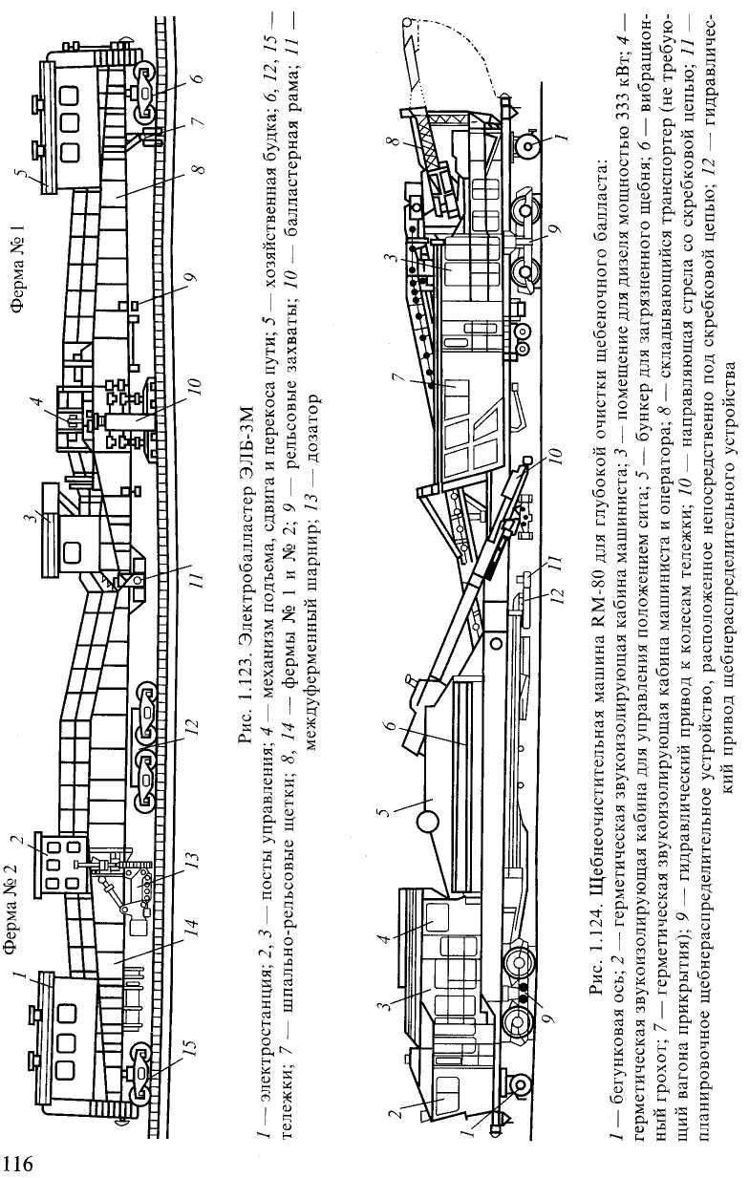
Машина ЩОМ-4М очищает балласт на всю ширину балластной призмы и может опускать путевую решетку на высоту до 10 см.
Машина ЩОМ-ЗУ самоходная предназначена для очистки щебня на стрелочных переводах, у высоких платформ, на станционных и главных путях без подъема путевой решетки. Эта машина может широко применяться, так как стесненных мест для очистки щебня в пути много. Машины ЩОМ имеют существенные недостатки: очищают слой щебня небольшой толщины (не более 20 см под шпалой), качество очистки невысокое — до 20 % засорителей остается в щебне, особенно во влажном.
В связи с этим все большее значение придается увеличению числа машин, очищающих балласт с использованием виброгрохотов — машин типа СЧ-600 и RM-80. Глубина очистки балласта у этих машин достигает 50 см, а качество очистки значительно выше, чем у машин семейства ЩОМ.
Щебнеочистительная машина RM-80 (рис. 1.124) австрийской фирмы «Плас-сер и Тойрер» предназначена для очистки щебеночного балласта от загрязнителей на железнодорожном пути и стрелочных переводах. При очистке щебня загрязнители могут быть погружены в вагоны, либо выгружены на стороны вдоль пути. При использовании машины RM-80 для очистки щебня производительность ее в три раза выше, чем ЩОМ ЗУ. Высокое качество очистки балласта позволяет снимать сразу ограничение скорости движения поездов.
Машина может полностью удалять разрабатываемый засоренный балластный слой. При этом весь объем разрабатываемого балластного материала попадает на ленточный транспортер для засорителей.
Для очистки щебеночного балласта на одиночных стрелочных переводах уширяется скребковая цепная поперечина путем установки до восьми промежуточных секций. При установке всех восьми секций ширина очистки увеличивается до 7,72 м. Продолжительность очистки одного стрелочного перевода машиной RM-80 составляет 2 ч; глубина очистки от 300 до 1200 мм.
Щебнеочистительная машина RM-80 позволяет устраивать песчаную подушку, либо заменять загрязненный слой песчаной подушки на новый песчаный балласт.
Машина ВПР-1200 (рис. 1.125) выправляет путь в продольном профиле, по уровню и в плане, уплотняет балласт под шпалами и с их торцов при ремонте и текущем содержании пути, а также при новом строительстве. Производительность 900—1200 шпал в час.
Машина ВПРС-500 (рис. 1.126) предназначена для выправки пути и стрелочных переводов. Производительность машины при подбивке стрелочных переводов 1 перевод/ч, при подбивке пути — 500 шпал/ч. Машину ВПРС-500 выгодно применять в тех местах, где применение машины ВПР-1200 затруднительно (например, на станционных путях с эпюрой шпал менее 1800 штук).
Выправочно-подбивочно-отделочная машина непрерывного действия ВПО-3000 (рис. 1.127) предназначена для механизированного выполнения за один проход чистовой дозировки балласта, подъемки пути, уплотнения всего объема балластной призмы, уплотнения ее откосов и выправки пути по уровню, профилю и в плане, очистки концов шпал от щебня.
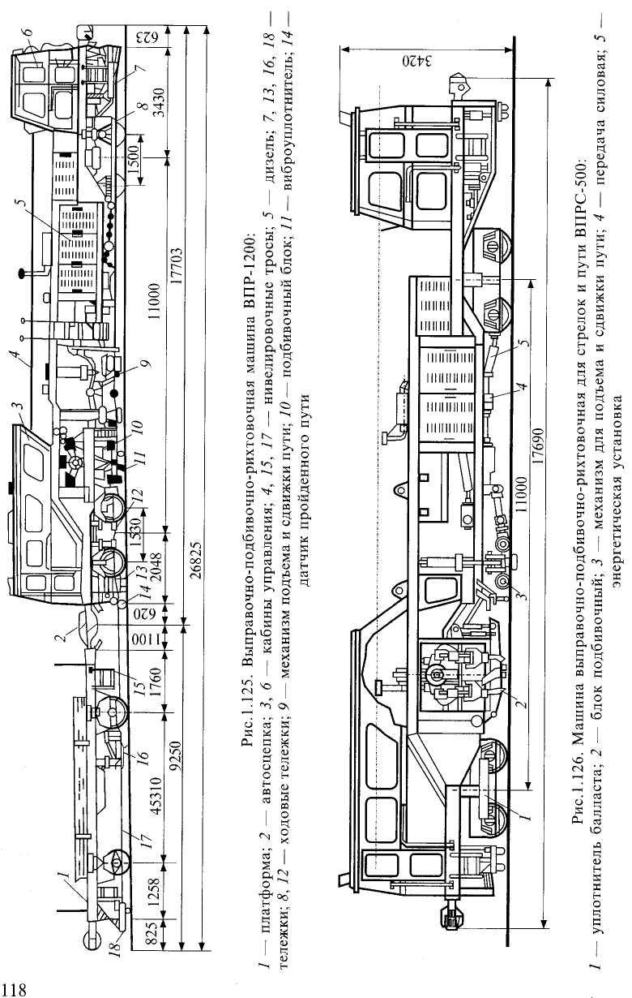
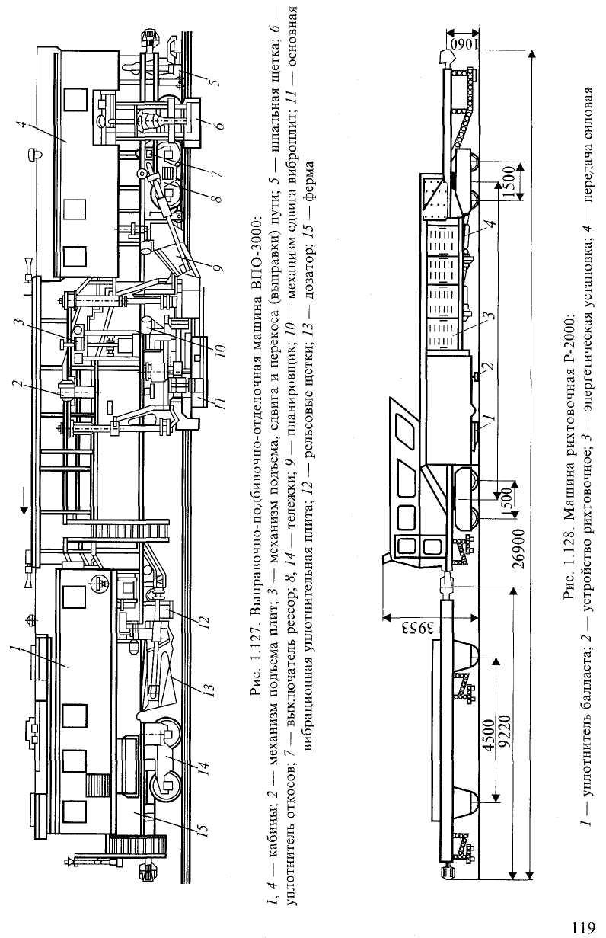
Машина рихтовочная Р-2000
('рис. 1.128) предназначена для рихтовки пути (передвижки пути в поперечном направлении на небольшое расстояние) в плане и уплотнения балласта у торцов шпал при всех видах ремонта и содержания пути, а также при строительстве железных дорог с рельсами до Р-65 включительно с деревянными и железобетонными шпалами.
Электробалластер с полуавтоматическим рихтовочным устройством предназначен для непрерывной подъемки и рихтовки путевой решетки с одновременной записью двух графиков: положение пути в плане после сдвижки и положение по уровню после рихтовки.
Текущее содержание пути
Задачей текущего содержания пути является обеспечение безопасного и бесперебойного движения поездов. Текущее содержание заключается в постоянном контроле технического состояния пути и всех сооружений и устройств, изучение особенностей их работы с целью устранения и предупреждения неисправностей, обеспечении длительных сроков службы всех его элементов. Устранять неисправности следует своевременно, пока они еще не представляют угрозу для безопасности движения поездов и не требуют слишком больших усилий для ликвидации.
Работы по текущему содержанию пути делятся на неотложные, первоочередные и планово-предупредительные.
Неотложные и первоочередные работы предусматривают устранение неисправностей пути, которые могут стать угрожающими для безопасности движения поездов и которые невозможно отложить до срока планово-предупредительного ремонта. Поэтому их устраняют либо немедленно, либо в течение двух-трех дней после обнаружения. Такие неисправности возникают непредвиденно, и их устранение предусматривается в процессе проверок и осмотров по мере обнаружения. К неотложным работам относятся: замена остродефектных рельсов, остряков и крестовин, устранение отступлений IV степени в содержании рельсовой колеи, устранение разрывов стыков (из-за среза стыковых болтов) и другие неисправности, угрожающие безопасности движения поездов.

Планово-предупредительные работы направлены на предупреждение появления неисправностей пути, вызывающих уменьшение установленной скорости движения поездов. К таким работам относятся: замена отдельных дефектных элементов верхнего строения пути, устранение небольших, но часто повторяющихся отступлений рельсовой колеи по показаниям путеизмерительных вагонов, закрепление ослабевших стыковых и промежуточных скреплений и др.
Планово-предупредительные работы по текущему содержанию пути выполняются по заранее составленному плану. Их выполняют на участках от звена до нескольких километров, на которых имеются различные отступления в содержании: например в отступлении по уровню, перекосы, просадки пути, отступления в плане и др. Планово-предупредительные работы подразделяются на комплексные и отдельные.
При комплексных работах кроме выполнении основной работы выполняются все сопутствующие работы. Например, при выправке пути на участке выполняются: замена негодных шпал, очистка или замена балласта в местах выплеска, смазка и закрепление гаек клеммных, закладных и стыковых болтов и др. Комплексное выполнение работ восстанавливает стабильность пути на значительное время и значительно сокращает объемы первоочередных и неотложных работ.
При планово-предупредительных ремонтах могут выполняться отдельные работы, например: рихтовка пути, сплошное закрепление клеммных болтов и другие виды работ при этом не требуются.
Планово-предупредительные работы по текущему содержанию пути выполняются по планам, разрабатываемым по результатам осмотров и проверок пути.
Ежемесячно планируются дорожным мастером выборочные работы по результатам осмотров и проверок пути с бригадиром; при этом учитываются результаты осенних и весенних комиссионных осмотров пути и стрелочных переводов. Учитывают местные условия, сезонность работ и выполняются бригадами рабочих отделений с применением механизмов и инструмента.
В весенний период выполняют работы по отводу воды от балластной призмы и земляного полотна, выборочно регулируют стыковые зазоры, сплошь закрепляют болты, добивают костыли, довертывают шурупы на стрелочных переводах, меняют негодные противоугоны. Назначением таких работ является предотвращение интенсивного расстройства пути в период оттаивания балласта и земляного полотна. После оттаивания балласта выполняют работы по удалению просадок в стыках, удаляют отдельные дефектные шпалы, устраняют выплески, восстанавливают водоотводные сооружения и др.
В летний период планируют работы по выборочной выправке пути в плане и профиле, регулировке зазоров, одиночной смене негодных шпал и скреплений, очистке канав, кюветов, лотков и др.
В осенний период планируют работы, направленные на предупреждение появления неисправностей пути в зимний период: закрепление клеммных, стыковых и закладных болтов, выборочная регулировка зазоров в стыках, исправление просадок, выправка пути с подбивкой балласта, рихтовка пути, уборка с путей и стрелочных переводов оставшихся материалов верхнего строения и посторонних предметов, которые могут мешать работе снегоочистителей и снегоуборочных машин в зимнее время.
В зимнее время планируются работы по смене дефектных рельсов и металлических частей стрелочных переводов, исправлению путей на пучинах, очистке стрелочных переводов от снега, в конце зимы выполняются работы по вскрытию от снега кюветов, канав, русел у мостов малых отверстий и труб.
Комплексные планово-предупредительные работы планируются начальником дистанции пути в конце каждого года на предстоящий год, по результатам осеннего осмотра пути с учетом проверок пути путеизмерительными вагонами и другими диагностическими средствами.
Планово-предупредительные работы по текущему содержанию пути выполняются по типовым технологическим процессам, которые различаются в зависимости от типов верхнего строения пути, вида балласта, числа и вида применяемых машин. Основные технологические процессы предусматривают, что работы выполняются в окно продолжительностью 2 ч либо двух комплексов машин в специально предоставляемые окна продолжительностью 3—4 ч и более на фронте работ от 2,5 км до 6 км. При основных технологических процессах используются в качестве ведущих машины: ВПР-02, ВПР-1200, ВПРС-500.
Опыт показывает, что применение комплексов машин и в том числе тяжелого типа в окна продолжительностью 3—4 ч и более до 5 ч увеличивает в 2—2,5 раза выполняемый объем работ по подбивке и выправке пути. Растет общая выработка машин и выработка на час «окна», повышается уровень механизации на текущем содержании до 85 %, существенно сокращается число предупреждений, выдаваемых по содержанию пути, и соответственно ускоряется окупаемость затрат по предоставлению «окон».
Предотвращение заносов и размывов пути
Бесперебойность движения поездов должна быть обеспечена при любой погоде в любое время года. Зимой возможны затруднения в движении поездов из-за наличия снега на путях и даже перерывы в движении, если не будут приняты необходимые меры.
Снежные отложения образуются при снегопаде в безветренную погоду, при низовой или общей метели, когда ранее выпавший снег переносится ветром над поверхностью земли в виде снежного потока. Встречающиеся на его пути препятствия замедляют его скорость, и снег выпадает и откладывается у этих препятствий. Такие отложения снега, обычно очень плотные, могут достигать большой толщины и становятся непреодолимыми для поездов.
Условия заносимости пути бывают различны, в зависимости от вида земляного полотна.
К сильно заносимым местам относятся нулевые места, станционные территории, так как на станции снеговой поток встречает различные преграды (здания, вагоны и др.). Кроме того, часто встречается разность в высоте путей. Все это вызывает уменьшение скорости ветра и образование заноса.
Снегозаносимые участки делятся на три категории:
I — выемки глубиной от 0,4 м до 8,5 м, выемки более 8,5 м в зависимости от местных условий; станционные территории, нулевые места на косого рах; участки на насыпях с путями в разных уровнях;
II — мелкие выемки до 0,4 м и некосогорные нулевые места;
III — мелкие насыпи высотой до 0,65 м на ровных местах и до 1 м на косогорах и сильнозаносимых участках пути.
Глубокие выемки глубиной более 8,5 м, как правило, не заносит, так как циркуляция потока не допускает отложения снега на пути и откосы.
Насыпи высотой более 0,65 м не заносит вследствие увеличения скорости снегового потока над насыпью.
Естественные леса являются самым надежным средством защиты пути от снежных заносов. В лесной местности на путь попадает снег только при снегопадах и метелях. Интенсивность накопления такого снега невелика. Из-за большого защитного значения леса для железных дорог вырубка прилегающих к полосе отвода лесов шириной до 500 м запрещена.
При отсутствии лесов в качестве защиты от снега применяют лесонасаждения из лиственных пород, реже из елей. В двух-трехлетнем возрасте насаждения задерживают снег до 40—60 % снега, а в возрасте пяти-шести лет уже полностью защищают путь от заносов.
Постоянные снегозащитные заборы применяются высотой до 5,5 м. Деревянными переносными заборами ограждается около 20 % заносимых территорий на перегонах и станциях.
Защита железнодорожных станций может быть контурной и внутристан-ционной. Контурная защита может быть в виде лесонасаждений, постоянных снегозадерживающих заборов, переносных щитов и не должна иметь разрывов. Внутристанционная защита препятствует переносу снега, лежащего на территории станции. Ее располагают в широких междупутьях и на свободных площадях между парками.
Очистка пути от снега на перегонах
Для очистки пути от снега применяют снегоочистители. Для очистки пути от снежных заносов высотой до 1 м применяют однопутные и двухпутные плужные снегоочистители системы ЦУМЗ, работающие со скоростью до 40 км/ч (рис. 1.129). При снежных отложениях до 1,5 м используются роторные снегоочистители. Трехроторный снегоочиститель (рис. 1.130) предназначен для расчистки заносов до 4,5 м; его производительность 7,5 тыс. м³ /ч выбрасываемого плотного снега. К месту очистки заноса его подают тепловозом. Рабочая скорость при максимальной производительности составляет 0,5 км/ч.
Для очистки снежных заносов до 2,5 м применяют струг-снегоочиститель. Снегоочистительные плоскости этого струга поворотные, поэтому
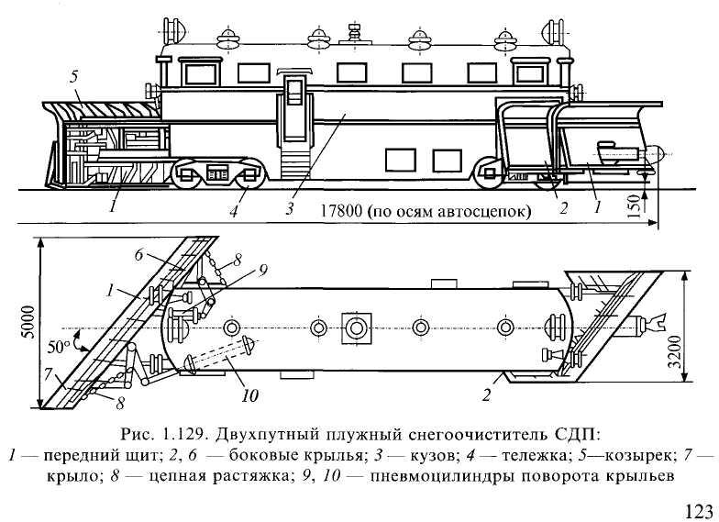
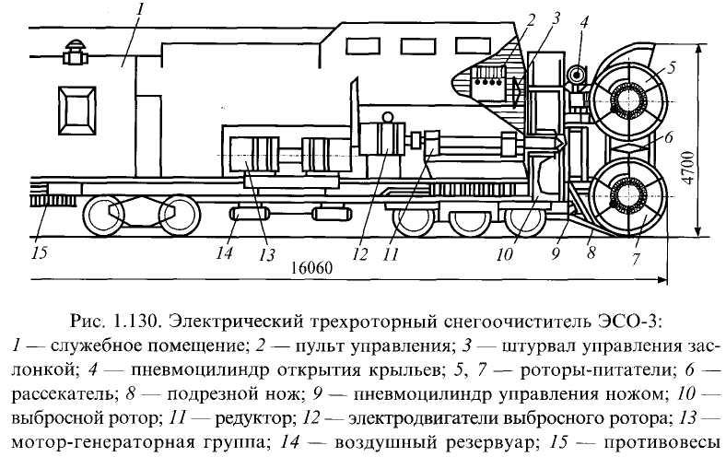
он применяется как на однопутных, так и на двухпутных линиях. Рабочая скорость струга-снегоочистителя при работе боковыми отвальными крыльями 3—15 км, при работе передними снегоочистительными устройствами до 60 км/ч.
Очистка пути от снега и уборка его на станциях
Своевременная очистка путей и уборка снега с территории станции имеют огромное значение для ее бесперебойной работы в зимних условиях. План борьбы со снежными заносами разрабатывает начальник дистанции пути совместно с начальником станции.
Все пути по очередности их очистки делятся на три очереди.
К первой очереди относятся пути: главные, приемо-отправочные, ходовые, пути стоянки пожарных и восстановительных поездов, снегоочистителей и снегоуборочных машин, сортировочные пути и маневровые вытяжки.
Ко второй очереди очистки относятся погрузочно-выгрузочные пути, деповские пути и пути, ведущие к материальным складам и мастерским.
В третью очередь очищают все прочие пути.
Очистка путей от снега производится снегоочистителями и путевыми стругами, а уборку — снегоуборочными машинами СМ-2 (см. рис. 1.131).
Для каждого парка разрабатывается своя технология уборки снега. В сортировочном парке в первую очередь убирают снег с горочной горловины и на 150—200 м сортировочных путей от предельных столбиков. В парке отправления убирают снег с путей вслед за отправлением поезда. Применяется также струг-снегоочиститель, который переваливает снег в сторону крайнего пути, а затем под откос. Для очистки горловин применяется снегоуборщик СМ-4(рис. 1.132).
Для очистки стрелочных переводов от снега применяют различные пневматические, электрические и газообогревательные устройства. Наибольшее распространение получили пневмообдувочные устройства с дистанционным управлением, разработанные институтом «Гипротрассигналсвязь». Устройства с пневмообдувочными устройствами хорошо работают на станциях в районах с суровыми зимами.
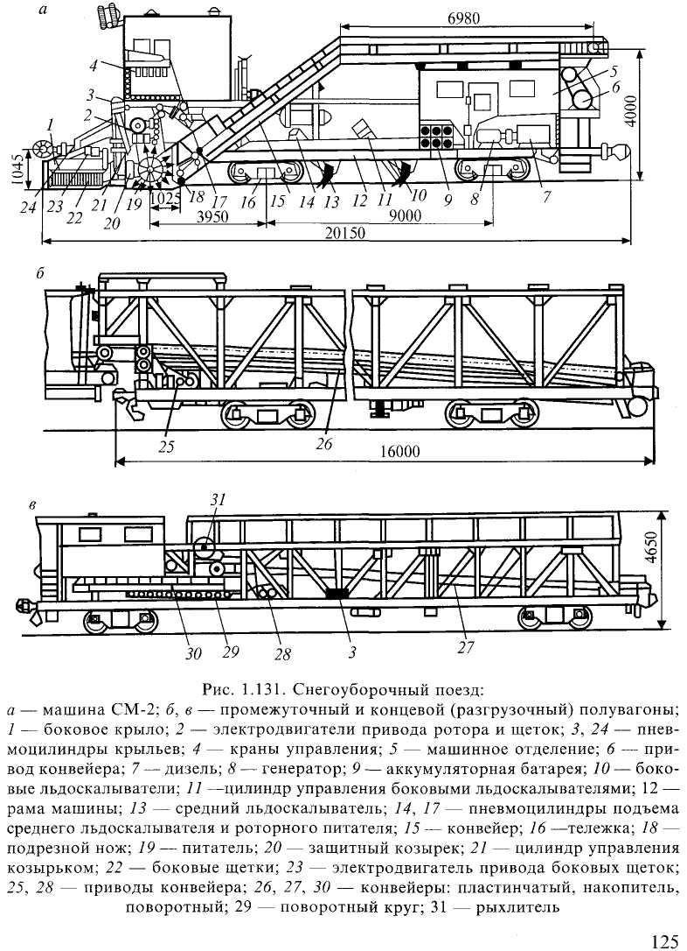
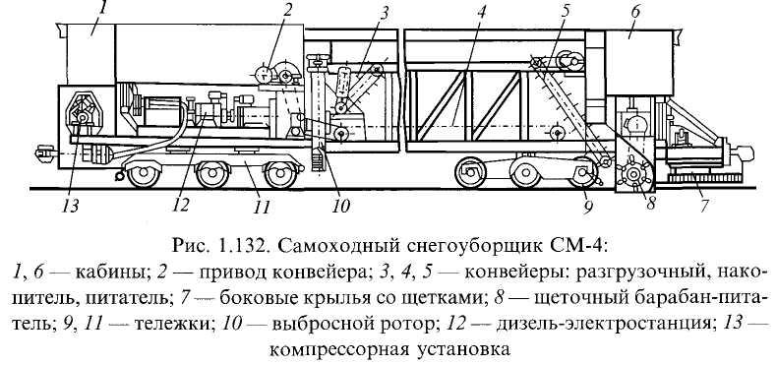
В районах, где преобладают оттепели и выпадает мокрый снег, хорошо себя зарекомендовали электрические и газообогревательные устройства. При электрическом или газовом обогреве нагреваются металлические части стрелок (остряки, рамные рельсы) и окружающий воздух, что приводит к таянию снега и испарению влаги.
Обеспечение безопасности движения поездов и личной безопасности работников при выполнении путевых работ
Все работы по ремонту и реконструкции пути выполняются по технологическому процессу и в соответствии с требованиями Правил технической эксплуатации, Инструкции по сигнализации, Инструкции по обеспечению безопасности движения поездов при производстве путевых работ. Все работы на пути должны выполняться под руководством ответственных должностных лиц, которые руководят работами и отвечают за безопасность движения поездов и безопасность работающих. Работы выполняются под руководством дорожных мастеров, бригадиров пути, а наиболее сложные и трудоемкие под руководством начальника дистанции пути.
Путевые работы выполняются либо во время окон, либо во время перерывов в движении, но во всех случаях места производства работ должны быть ограждены сигналами. Не разрешается начинать работы до выставления сигналов ограждения. В зависимости от вида работ используются сигналы.
Сигналами остановки ограждаются: если нарушается непрерывность рельсовой колеи (смена рельсов, частей стрелочного перевода, разгонка зазоров и др.); ослабляется устойчивость рельсовых нитей (перешивка пути); ослабляется подрельсовое основание (смена шпал, брусьев, замена балласта); загромождается габарит приближения строений (например, при работе путевых машин, части которых выходят за габарит подвижного состава).

Сигналами уменьшения скорости ограждаются работы, при которых непрерывность рельсовой колеи не нарушается, но нарушается стабильность пути (например, подбивка пути, работы на пучинах, подъемка пути до 6см, передвижка пути и др.).
Сигнальными знаками «С» ограждаются все работы, не огражденные сигналами остановки или уменьшения скорости (например, подъемка пути до 2 см, замена и добавление металлических подкладок, одиночная смена шпал и др.)- У смежного пути с тем, на котором производят работы, независимо от того, каким сигналом ограждено место работы, устанавливают сигнальные знаки «С». При подходе поезда отдельно следующего локомотива или дрезины, к сигнальному знаку «С» машинист должен подать звуковой сигнал для оповещения работающих на пути. Машинистам поездов выдаются письменные предупреждения о работах, требующих изменения режима ведения поезда. После окончания работ руководитель должен проверить, нет ли препятствий для движения поездов и только после этого снять ограждения места производства работ.
При производстве путевых работ должны соблюдаться меры безопасности:
- проход к месту производства работ разрешается только по обочине земляного полотна или в стороне от пути;
- во время заносов и в других случаях, когда пройти в стороне от пути или по обочине невозможно, может быть допущен проход по пути. Но в этом случае руководитель должен предупредить об особой осторожности и следить за тем, чтобы работники шли цепочкой друг за другом по одному человеку или по два человека в ряд, не допуская отставания или движения беспорядочной толпой;
- сам руководитель должен находиться сзади с красным флагом или ночью с красным фонарем. Впереди должен следовать работник также с сигналом остановки;
- при приближении поезда на расстоянии не ближе 500 м рабочие долж ны сойти с пути;
- на двухпутных линиях следует идти по пути навстречу правильному движению поездов. По сигналу приближения поезда по тому или другому пути рабочие должны сойти с пути и пропускать поезд, находясь на расстоянии не ближе 2 м от крайнего рельса или обочине земляного полотна;
- на станциях необходимо ходить по широким междупутьям или обочине земляного полотна. Переходить пути нужно под прямым углом, убедившись, что на пересекаемых путях нет приближающегося подвижного состава;
- нельзя наступать на головку рельса, становиться ногой в желоб между рамным рельсом и отведенным остряком, а также в желоба крестовины. При обходе стоящих на путях вагонов нужно обходить их на расстоянии не бли же 5 м от крайнего из них. Нельзя подлезать под стоящие вагоны, перебе гать путь перед приближающимся поездом.
Экологические требования к проектам железных дорог
Железная дорога вместе с окружающей ее природной средой представляют собой природно-техническую систему. В разрабатываемый проект железной дороги входит раздел «Охрана окружающей среды». В этом разделе должен быть предусмотрен комплекс мероприятий, обеспечивающих равновесие и стабильность природно-технической системы при строительстве и эксплуатации железной дороги. Эти мероприятия должны удовлетворять требованиям Закона Российской Федерации «Об охране окружающей среды» 1992 г. Финансирование строительства по всем проектам осуществляется только при положительном заключении экологической экспертизы.
Технические решения, предусматриваемые в проектах железной дороги, должны обеспечивать охрану литосферы, атмосферы, флоры и фауны, рациональное использование земельных ресурсов, увязку дороги с ландшафтом, сохранение исторических, этнографических и архитектурных памятников.

Техника безопасности при путевых работах

При осмотре и проверке пути и сооружении, при работах по содержанию и ремонту пути должна быть обеспечена безопасность самих работающих и охрана их здоровья. Улучшение условий труда, предупреждение несчастных случаев при производстве работ являются прямой обязанностью каждого путейца, особенно руководителя.
К работам, связанным с движением поездов, в путевом хозяйстве допускаются лица не моложе 18 лет, прошедшие медицинское освидетельствование и выдержавшие испытания в знании соответствующих правил и инструкций.
Временные рабочие, привлекаемые для снегоборьбы, водоборьбы и других работ, медицинскому освидетельствованию не подвергаются; поэтому руководитель группы обязан опросить временных рабочих, не имеют ли они таких физических недостатков, как, например, глухота, ослабленное зрение, при которых нельзя допускать их к работе на пути. Для обеспечения безопасности временных рабочих от места сбора к месту работ их проводит группой бригадир или опытный штатный рабочий по обочине или в стороне от пути.
Перед работой руководитель инструктирует рабочих о безопасных приемах производства данной работы, о порядке схода с пути в случае приближения поезда, о внимании к приближающимся поездам, отдельным локомотивам и вагонам.
В процессе работы руководитель следит за выполнением работающими правил по технике безопасности при производстве путевых работ. На пути можно находиться только при осмотрах его и при производстве работ, а по их окончании или при перерывах необходимо сходить с пути за пределы габарита.
На работах, связанных с опасностью выделения в воздух вредных паров, газов и пыли, с опасностью отлетания осколков, стружек, рабочим предоставляются соответствующие средства индивидуальной защиты - противогазы, очки, шлемы и т. п.
При производстве работ, связанных с шумом (например, от работающих электрошпалоподбоек), а также при работе в глубоких выемках на кривых и в других случаях, когда затруднительно своевременно увидеть приближающийся поезд, руководитель работ устанавливает автоматическую оповестительную сигнализацию или ставит специальных рабочих для наблюдения за подходящими к месту работ поездами, если работа не ограждается сигналами остановки.
Перед началом работ в темное время суток, во время тумана, метелей и т. п., когда видимость менее 800 м, необходимо принимать особые меры по обеспечению безопасности работающих:
а) давать заявку на выдачу предупреждений на поезда об особой бдительности и о подаче оповестительных сигналов при приближении к месту работ или переносному знаку "Свисток";
б) выставлять сигналистов с обеих сторон места работы с сигнальными рожками для извещения рабочих о приближении поезда;
в) планировать работы так, чтобы фронт работ у одного руководителя бригады был не более 50 м.
При выполнении в пределах станции работ, не требующих ограждения сигналами остановки и уменьшения скорости, для обеспечения безопасности работающих руководитель должен особенно бдительно следить за движением поездов и маневровыми передвижениями.
На горочных и сортировочных путях и на путях подгорочных парков путевые работы должны производиться во время перерыва в маневровой работе или на закрытом пути после разрешения дежурного по станции (по горке) и записи в "Журнале осмотра путей, стрелочных переводов, устройств СЦБ, связи и контактной сети".
При производстве работ на путях подгорочного парка, оборудованного оповестительной радиосвязью, дежурный по горке (горочный составитель) или оператор горки должен заранее оповестить работающих о начале маневров и о необходимости прекращения работ на путях.
Перед началом работ в стесненных местах, где по обеим сторонам пути расположены высокие платформы, здания, заборы и крутые откосы выемок, а также на мостах, в тоннелях и снежных траншеях руководитель работ должен указать всем рабочим, куда они должны уходить с пути при приближении поезда.
Если высокие платформы, здания, заборы, крутые откосы выемок, стенки траншей и т. п. протяжением более 100 м не позволяют рабочим разместиться сбоку от пути, то любые работы должны ограждаться сигналами остановки, установленным порядком.
Во время производства работ на мостах руководитель работ выделяет сигналиста для наблюдения за приближением поезда к месту работ и для своевременного оповещения рабочих.
При работе на электрифицированных участках запрещается приближаться самому или какими-либо предметами на расстояние менее 2 м к находящимся под напряжением и неогражденным проводам или частям контактной сети. Если есть необходимость приблизиться к проводам на расстояние менее 2 м по условиям производства работ (при ремонте или покраске искусственных сооружений и т. п.), то соответствующий участок контактной сети должен быть обесточен.
Работники железнодорожного транспорта, обнаружившие обрыв проводов контактной сети, обязаны сообщить об этом на ближайший дежурный пункт контактной сети, дежурному по станции, энергодиспетчеру или поездному диспетчеру и до прибытия бригады контактной сети следить за тем, чтобы никто не приближался к оборванным проводам на расстояние ближе 10 м. Если оборванные провода нарушают габарит, то место обрыва ограждается сигналами остановки.
Отвечает за безопасность всех рабочих при работе путевых машин руководитель работ по должности не ниже дорожного мастера, назначенный начальником дистанции пути или начальником путевой машинной станции. При пользовании мелкими механизмами и электрическим инструментом ответственным руководителем может быть бригадир пути. За технику безопасности бригад, непосредственно обслуживающих путевые машины, отвечают механики машин.
Ответственность за соблюдение правил и требований техники безопасности и производственной санитарии при производстве сварочно-наплавочных и закалочных работ возлагается:
а) в рельсосварочных поездах - на начальников и главных инженеров поездов, а также на начальников, мастеров цехов и бригадиров наплавочных и закалочных колонн;
б) на путевых ремонтно-механических заводах и в дорожных мастерских - на начальников и главных инженеров предприятий, начальников и мастеров цехов и наплавочных колонн;
в) в дистанциях пути - на начальников дистанций, начальников и мастеров дистанционных мастерских и руководителей, наплавочных и закалочных бригад.
Работы по наплавке и закалке рельсовых концов, наплавке крестовин и сварке рельсов в пути, на перегонах и станциях производятся под руководством бригадира пути и руководителя сварочно-наплавочных работ и ограждаются в соответствии с действующими инструкциями МПС. При выполнении этих работ без ограждения сигналами остановки выделяется специальный сигналист.
Производство сварочно-наплавочных работ на участках пути, оборудованных автоблокировкой, предварительно согласовывается с начальником дистанции сигнализации и связи (ШЧ).
В ночное время, а также во время тумана, дождя, при сильных снегопадах и метелях сварочные работы производить запрещается.
Особая осторожность должна соблюдаться на работах по снегоборьбе. Эти работы обычно выполняются в трудных метеорологических условиях и в срочном порядке, с тем, чтобы обеспечить непрерывность движения поездов. Рабочие, привлекаемые на снегоборьбу, как правило, должны собираться в пунктах, не связанных с проходом по станционным путям.
По очистке от снега путей и стрелок к выделенному руководителю прикрепляется группа рабочих в составе:
на однопутных участках и станционных путях - не более 15 человек; на двухпутных участках - не более 20 человек; на стрелках - не более 6 человек. Очистка и уборка снега на подгорочных путях и стрелках производятся лишь в периоды, когда нет подачи вагонов на очищаемые пути и стрелки.
При расчистке пути от снежных заносов траншеями вручную или при разделке снеговых откосов должны делаться ниши в откосах снега на расстоянии 20 - 25 м одна от другой с расположением их в шахматном порядке для размещения в них рабочих при пропуске поездов.
В местах производства работ должны иметься закрытые сосуды с питьевой кипяченой водой из расчета удовлетворения потребности в ней всего числа работающих. Сосуды должны быть с фонтанчиком или кранами и иметь плотно закрывающиеся крышки и запираться на замок. Ежедневно их следует очищать, промывать и заполнять водой. Температура питьевой воды должна быть не выше 20 и не ниже 8°С. Переноска воды разрешается только в закрытых ведрах и бачках.
При работе путевых колонн ПМС и дистанций пути на участках, отдаленных от станций, должна быть организована доставка работающим горячей пищи. Для укрытия от дождя и солнца (особенно в безлесных южных районах) у мест работ должны устанавливаться навесы.
На месте производства работ в каждой колонне и бригаде должна быть специальная сумка с медикаментами и перевязочными материалами, необходимыми для оказания первой помощи, и инструкция, как пользоваться ими, и должны выделяться работники, обученные правилам оказания первой помощи; они же несут ответственность за сохранность сумок и систематическое пополнение их медикаментами и перевязочными материалами.
При несчастном случае или внезапном заболевании одновременно с оказанием первой помощи необходимо вызвать врача (или фельдшера) или при возможности направить больного в ближайшее медицинское учреждение.

